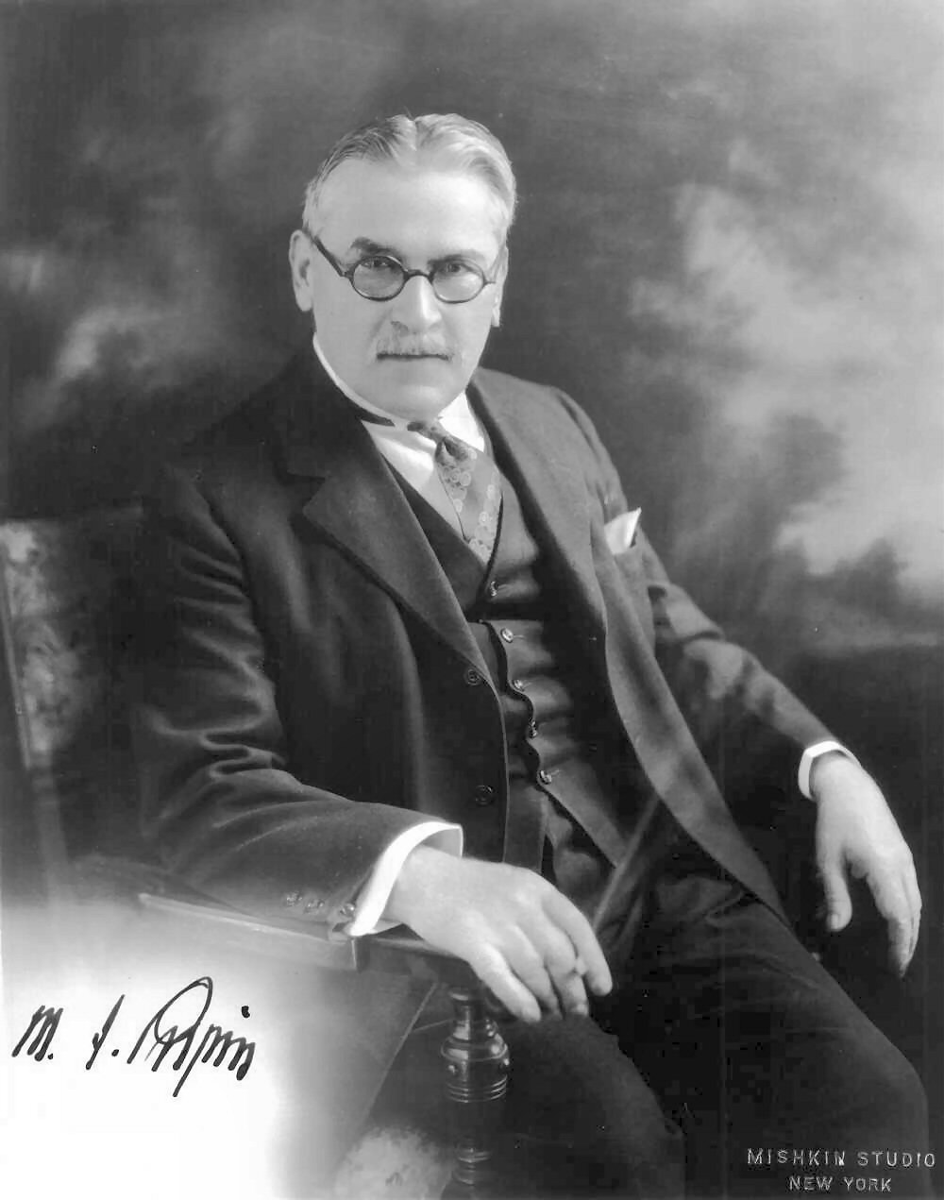
Основна школа „Михајло Пупин“
26207 Идвор, Михајла Пупина 51
Тел/факс: (013) 676-229; 676-016
ПИБ: 100874064
МБ 08029199
E-Mail: skola.idvor@gmail.com
www.osmpupin.weebly.com

ОШ „Михајло Пупин“ Идвор
АКЦИОНИ ПЛАН ТИМА ЗА САМОВРЕДНОВАЊЕ РАДА ШКОЛЕ У ОБЛАСТИ ПОДРШКА УЧЕНИЦИМА
за школску 2019/2020. годину

Кључна  област | Стандард | Показатељи  (индикатори) | Активности | Носиоци  активности | Време  реализације | Начин  праћења реализације | Извори доказа,  верифика-ција | Препоруке
ПОДРШКА  УЧЕНИЦИМА  ПОДРШКА  УЧЕНИЦИМА | У школи функционише систем пружања подршке свим ученицима | - Школа предузима разноврсне мере за пружање подршке ученицима у учењу.  - У пружању подршке ученицима школа предузима различите активности у сарадњи са релевантним институциjама и поjединцима. | -Обогаћен једносменски рад | -Наставници разредне и предметне наставе | -Током школске године | -Увид у Извештаје о обог.једносменском раду | -Извештаји о обогаћеном једносменскомраду | -Наставити са обог. једносменским радом, информисати родитеље и ученике о новим обог. једносменским активностима и спровести анкету о одабиру о.ј.а.
 |  |  | -Мајкрософт тимс | -Наставници разредне и предметне наставе | -Током школске године | -Преглед платформе микрософт тимса | -Платформа мајкрософт тимса | -Упознавање ученика и родитеља са новом платформом за рад на даљину: мајкрософт тимс, обука ученика и родитеља о коришћењу платформе
 |  |  | -Разговор и радионице са ученицима на  ЧОС-у | -Одељењски старешина  -Педагог | -Током школске године | -Увид у електронски дневник | -Електронски дневник | - Наставити са разговорима и радионицамаса ученицима на ЧОС-у
 |  |  | -Допунска и додатна настава | -Наставници разредне и предметне наставе | -Током школске године | -Увид у електронски дневник  -Увид у Извештај о остваривању Годишњег плана рада школе | -Електронски дневник  -Извештај о остваривању Годишњег плана рада школе | - Наставити са часовима допунске и додатне наставе
 |  |  | -Центар за социјални рад Ковачица | -Директор  -Педагог | -Током школске године | -Увид у Извештај директора  -Увид у Извештај педагога | -Извештај директора  -Извештај педагога | - Наставити са сарадњомса Центром за социјални рад Ковачица
 |  |  | -Сарадња са средњим школама приликом уписа ученика 8.разреда | -Директор  -Педагог | - Током школске године | -Увид у Извештај директора  -Увид у Извештај педагога  -Увидом у записнике са састанака Тима за ИОП | -Извештај директора  -Извештај педагога  -Записници са састанака Тима за ИОП | -Наставити са сарадњом средњим школама
 |  |  | -Сарадња са логопедом | -Директор  -Педагог | - Током школске године | -Увид у Извештај директора  -Увид у Извештај педагога  -Увидом у записнике са састанака Тима за ИОП | -Извештај директора  -Извештај педагога  -Записници са састанака Тима за ИОП | -Обновити планирану сарадњу са логопедом која није реализована прошле шк. године због ковида
 |  |  | -Сарадња са ИРК | - Директор  -Педагог | - Током школске године | -Увид у Извештај директора  -Увид у Извештај педагога  -Увидом у записнике са састанака Тима за ИОП | -Извештај директора  -Извештај педагога  -Записници са састанака Тима за ИОП | - Наставити са сарадњом са ИРК

ПОДРШКА  УЧЕНИЦИМА | У школи се подстиче лични, професионални и социјални развој ученика | - Кроз наставни рад и ваннаставне активности подстиче се професионални развоj ученика, односно кариjерно вођење и саветовање | -Радионице ПО | -Педагог  -Одељењски старешина | - Током школске године | -Увид у електронски дневник  -Увид у Извештај о остваривању Годишњег плана рада школе | -Електронски дневник  -Извештај о остваривању Годишњег плана рада школе | -Наставити са радионицама ПО
 |  |  | -Разговори са ученицима на ЧОС-у | -Одељењски старешина  -Педагог | - Током школске године | - Увид у електронски дневник | -Електронски дневник | -Наставити са разговорима са ученицима на ЧОС-у
 |  |  | -Писање састава на часу српског језика у вези са њиховим будућим занимањем | - Наставник српског језика | - Током школске године | - Увид у електронски дневник | -Електронски дневник | -Наставити са писањем састава на часу српског ј. у вези са њиховим будућим занимањем
 |  |  | -Претраживање на интернету на часу информатике и рач. у вези са средњим школама | -Наставник информатике и рачунарства | - Током школске године | - Увид у електронски дневник | -Електронски дневник | -Наставити са претраживањем на интернету на часу информатике и рач. у вези са средњим школама
 |  |  | -Посета ученика институцијама у месту становања | -Педагог | - Током школске године | -Увид у електронски дневник  - Увид у Извештај о остваривању Годишњег плана рада школе | -Електронски дневник  - Извештај о остваривању Годишњег плана рада школе | -Организовати посету ученика 7 и 8. разреда у оквиру ПО следећим институцијамау месту: Пошта, Дом здравља, Дом културе и Музеј Михајла Пупина
 |  |  | -Радионица и разговор са ученицима и родитељима о избору уписа средње школе | -Педагог  -Одељењски старешина | - Током школске године | -Увид у електронски дневник  -Увид у Извештај о остваривању Годишњег плана рада школе | -Електронски дневник  - Извештај о остваривању Годишњег плана рада школе | - Организовати посебан родитељски састанак са родитељима и ученицима 8.раз. и одрадити радионицу о избору уписа у средњу школу
 |  |  | -Презентација Гимназије „Михајло Пупин“ Ковачица | -Педагог | - Током школске године | -Увид у електронски дневник  -Увид у Извештај о остваривању Годишњег плана рада школе | -Електронски дневник  -Извештај о остваривању Годишњег плана рада школе | -Организовати долазак представника Гимназије „Михајло Пупин “ Ковачица који би презентовали поменуту школу

